1. Vojna za neodvisnost, ki se je končala 1783, je ameriško vlado finančno skoraj povsem izčrpala. Nov priliv kapitala je dobila le od davkov in carin ali pa od prodaje zemlje. 80 % vseh kmetijskih zemljišč zahodno od Apalačev je bilo nekoloniziranih. Vladni uslužbenci so pri prodaji določali tudi velikost zemljišč.

KAKO SO NEPOSLEJENA OZEMLJA RAZDELILI? _________________________________________________________________________

IMENUJ POSAMEZNE DELE OZEMLJA, KI SO GA DELILI:

6 X 6 milj __________________ 1 x 1 milja _______________

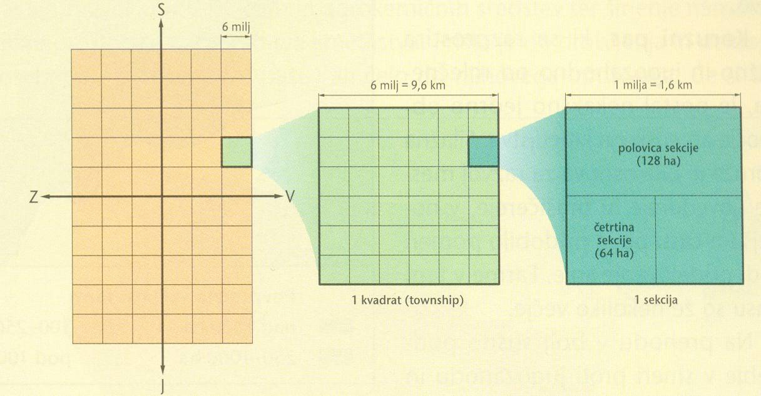

1. KAJ SO PREPREČILI S TAKO DELITVIJO ZEMLJE? ______________________________________
2. IMENUJ TRADICIONALNE KMETIJSKE PASOVE. 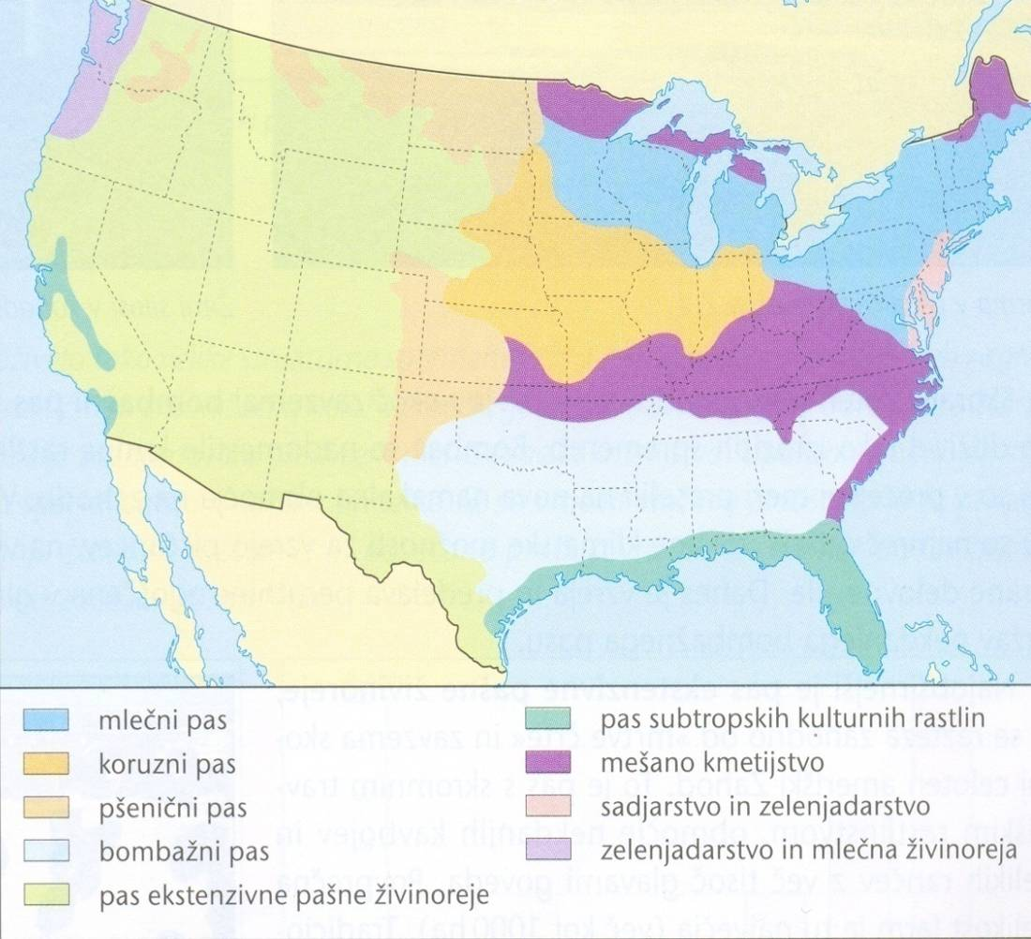
3. ORGANIC FARM OR FACTORY FARMING

___________________________ _________________________________

___________________________ _________________________________

___________________________ _________________________________

1. WHY IS THE SOIL IN OREGON SO GREAT? WHY DO SO MANY THINGS GROW WELL?

________________________________________________________________________________________________________________________________________________________